Pool ressource India Designer :
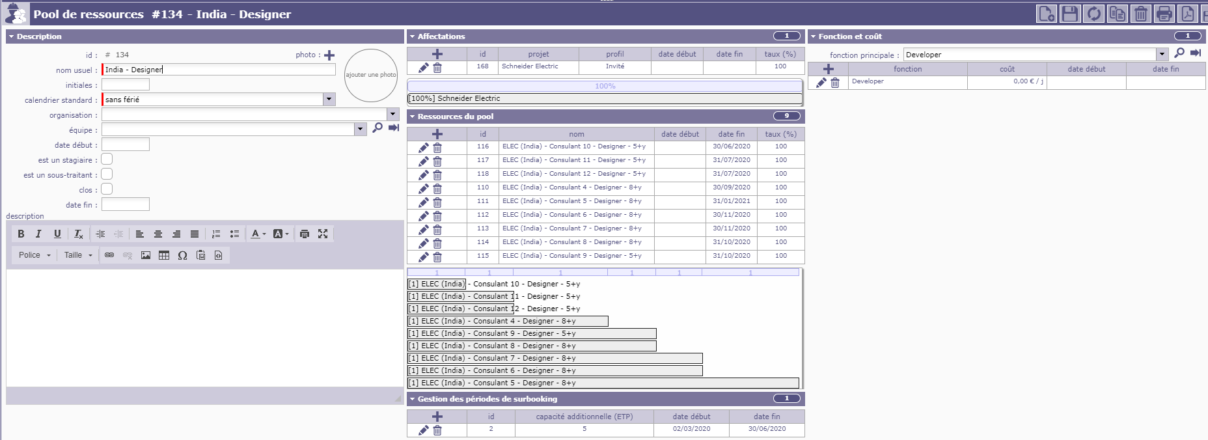

Ressource 1 :
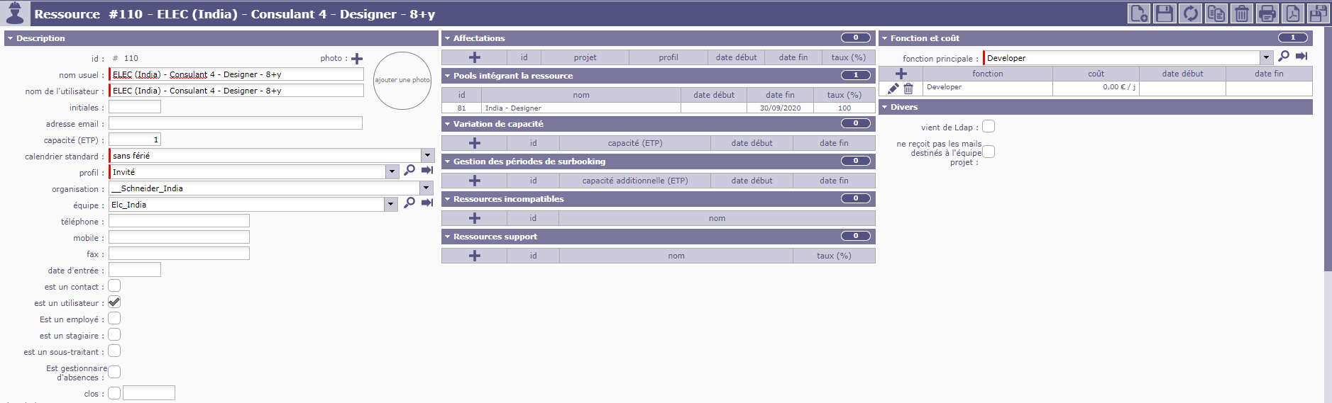
Ressource 2 :
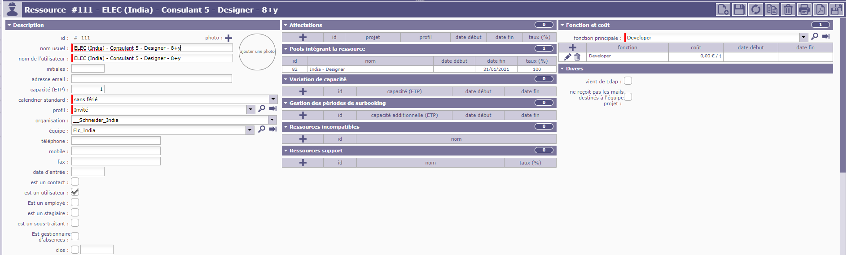
Ressource 3 :
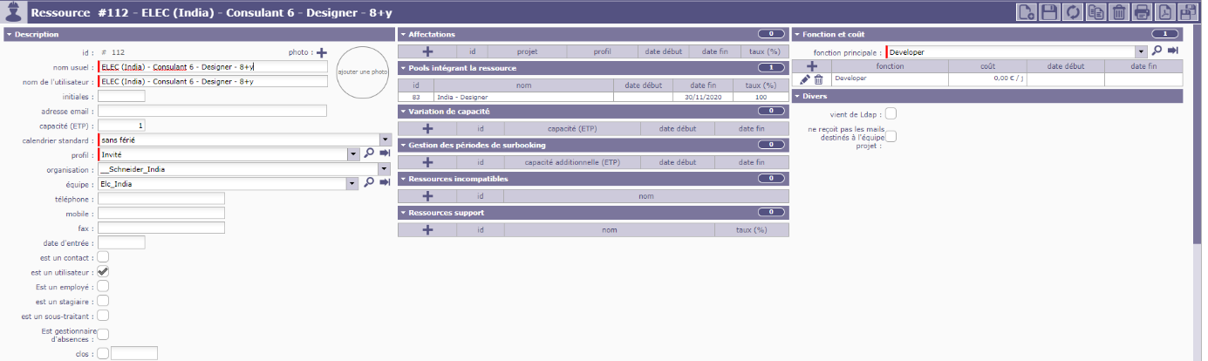
Ressource 4 :
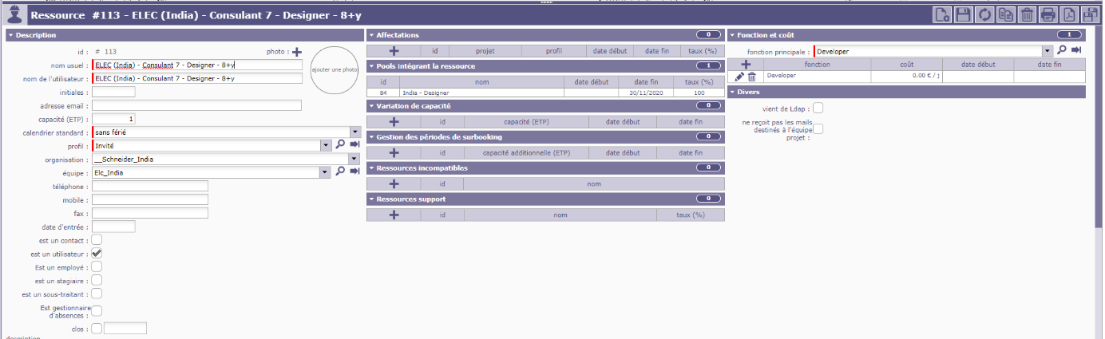
Ressource 5 :
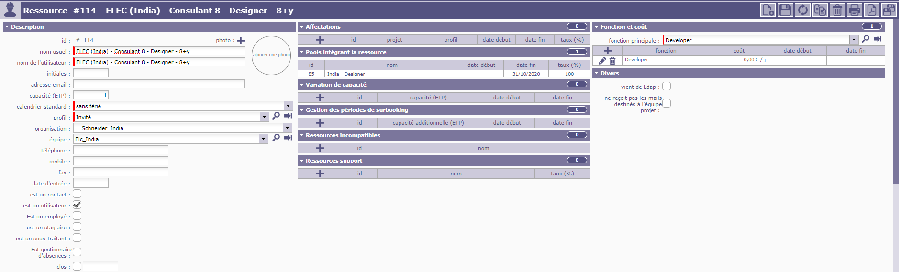
Ressource 6 :
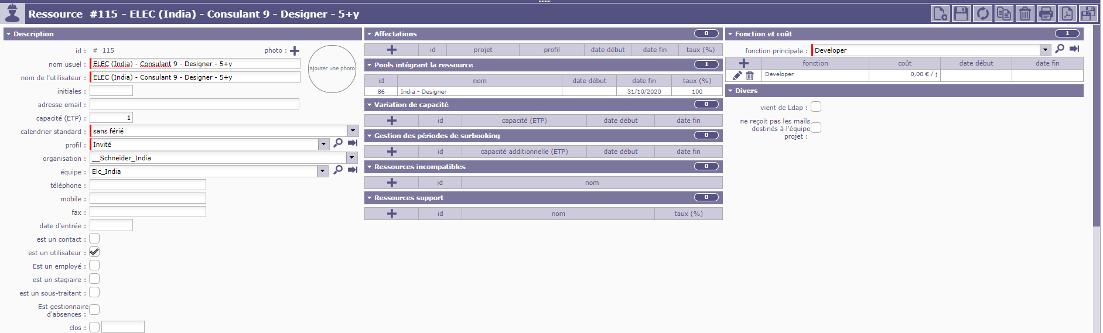
Ressource 7 :
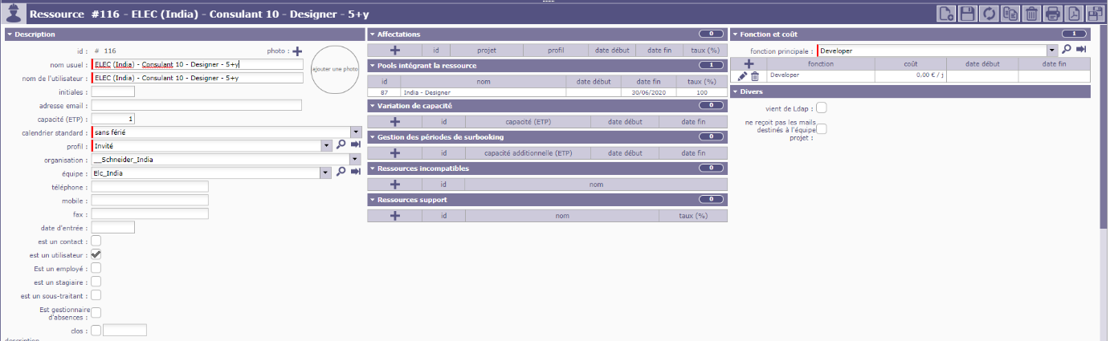
Ressource 8 :
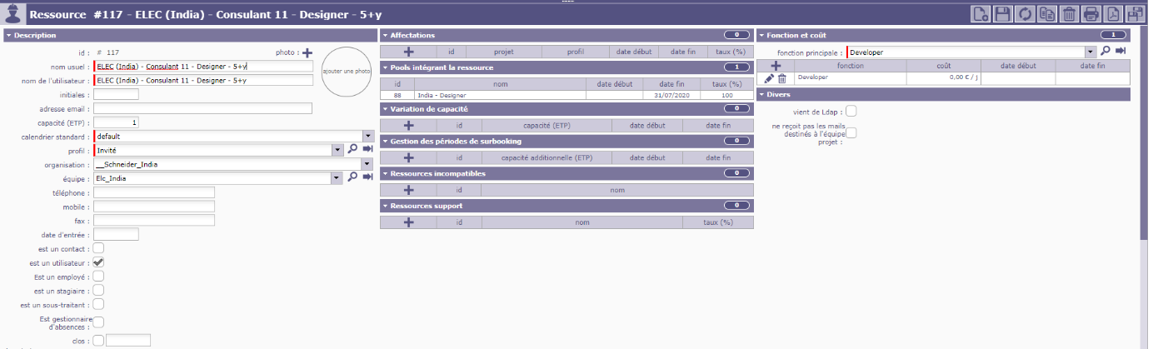
Ressource 9 :
